DELO NA DALJAVO

PONEDELJEK, 11. 5. 2020

Želim ti dobro jutro!
Pred pričetkom dela, pa se še malo razgibajmo. Poglej, kateri gibalni izziv te čaka. Temu dečku je odlično uspelo
https://www.youtube.com/watch?v=29LLIFYOyLs


SLOVENŠČINA: LETEČA HIŠICA, Dane Zajc
»V sivem mestu, v sivih hišah, v sivih posteljah nihče ne sanja o vabljivih tortah, o vrtiljaku … To je sivo mesto! Sivo mesto ne more za vedno ostati sivo. Nekega dne se mora nekaj zgoditi. Kot v slikanici Leteča hišica.«
Pozorno prisluhni posnetku pravljice v prilogi. Opazuj tudi ilustracije ob poslušanju.

Pravljica vam je bila zagotovo všeč. ODGOVORI:
Kakšne so bile hišice na začetku?
Ali ste opazili razlike? Katere?
Kako se reče mestu na prvi strani slikanice?
In kako bi preimenovali mesto na koncu slikanice?
Kaj sanjajo ljudje v zelenem mestu? Kakšne so sanje v zelenem mestu? Pripovedujte staršem ali bratcem, sestricam in narišite ilustracijo v zvezek pod naslov LETEČA HIŠICA, Dane Zajc.

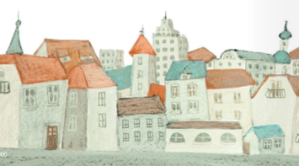

MATEMATIKA: MERIM DOLŽINO
Čas je za IGRO!
Povprašaj, kdo izmed domačih ima malce časa, da se skupaj zaigrate igro GOSPA KRALJICA/KRALJ, koliko korakov smem narediti do vas? Se je še spomniš?
Za igro sta potrebna vsaj dva člana. Prvi je kralj oziroma kraljica in stoji na eni strani, drugi pa stoji nasproti kralja oziroma kraljice (če ste zunaj naj bo razdalje vsaj 8 do 10 metrov). Igralec, ki stoji nasproti kralja/kraljice le-to sprašuje, koliko korakov sme do nje, ona pa mu odgovarja tako, da pove število in vrsto korakov, npr. 3 mišje korakce, 1 medvedji korak, 4 žabje poskoke.

Po opravljenih korakih se igralec kraljici zahvali, če tega ne stori, se mora vrniti na začetek. Igre je konec, ko igralec pride do kraljice.

KAJ UGOTOVIŠ, KO PRIDEŠ DO KRALJICE?
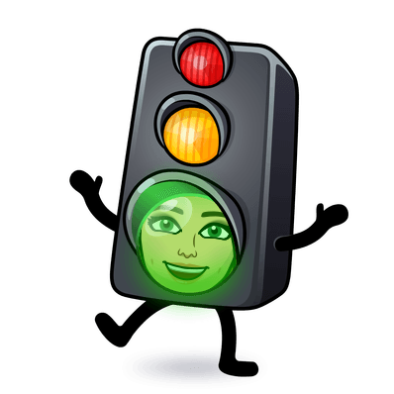


Razmisli:
- Imata barvici kaj skupnega?
- Po čem se razlikujeta barvici?
Namig se skriva tukaj: https://www.ucimse.com/razred1/naloga/merjenje/679

Seveda, razlikujeta se po DOLŽINI. Poglej okrog sebe? Se morda še kaj razlikuje po dolžini? Naštej nekaj primerov.



Kaj ko bi izmeril dolžino vaše dnevne sobe? Kako bi to storil brez pripomočkov? Seveda, že v preteklosti so dolžino merili s koraki. Pa poskusi tudi ti. Izmeri dolžino dnevne sobe od ene do druge stene. Koliko korakov si naredil? Zapomni si. Sedaj naj isto dolžino izmeri še nekdo drug, recimo mami, ati, bratec ali sestrica. Koliko korakov so naredili? Zakaj ste naredili različno število korakov? Razmisli. Primerjaj dolžino svojih nog in teh od mame/očeta, sestra/brata. Kaj si ugotovil?

https://www.youtube.com/watch?v=d0cddhqosEk
Ker imate različno dolge noge, so tudi vaši koraki, ki jih naredite različno dolgi.
OGLEJ SI POSNETEK, KAKO SO MERILI VČASIH, S ČIM SO SI POMAGALI.
https://www.youtube.com/watch?v=d0cddhqosEk

Sedaj pa dolžino sobe izmerita še s stopali 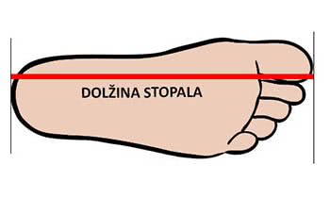. Bodi pozoren, da polagaš prstke k peti druge noge. Tako
Ponovno primerjaj svojo ugotovitev. Sta oba naredila enako število stopal? Zakaj ne/da? Odgovor se skriva v zgornji ugotovitvi. Razmisli, kako pa bi izmerili dolžino mize? S koraki? S stopali? Verjetno mami ne bi bila preveč vesela. Odgovor je preprost.

S pedjo. To je tako: 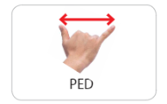
Ped je dolžina med iztegnjenim palcem in mezincem.
Sedaj pa dolžino mize izmerita še s pedjo. Bodi pozoren, da je eden prstek vedno na mizi, roko pa zasukaš v zapestju. Poskusi. Ponovno primerjaj svojo ugotovitev. Sta oba naredila enako število pedi? Zakaj ne/da? Odgovor se skriva v zgornji ugotovitvi.

Torej, dolžino lahko merimo:
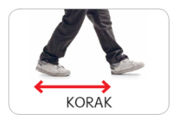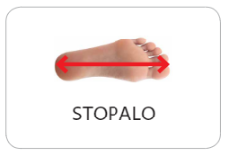
Pri tem naredimo različne meritve.

ŠPORT: SPREHOD
Za začetek, malce ogrevanja. Ste pripravljeni?
Pa pričnimo:
Naredi:
10 poskokov,
8 velikih krogov z obema rokama,
14 poskokov levo in desno (na stran),
10 krat kroži z bokom,
1 minuto hitro teči na mestu.




Odpravi se na sprehod in preizkusi svoje znanje merjenja. Poskusi izmeriti s koraki razdaljo od vhoda do ograje, s stopali izmeri dolžino ene stranice vaše hiše, s pedjo poskusi izmeriti koliko meri v višino vrtni stol. Izmislite si sami še kaj. Na sprehodu pa opazujte in primerjajte dolžine hiš, ograj, višine dreves …
IMEJTE SE LEPO


Bravo, s svojim delom si že pri koncu.
Si zadovoljen/a z opravljenim delom?
Si morda naletel/a na kakšne težave? Kakšne? 
Sam/a poskusi najti rešitev, povprašaj prijatelja ali se obrni na svojo učiteljico.
Ti bom z veseljem priskočila na pomoč. 

